**Guía de aprendizaje**

|  |  |  |  |
| --- | --- | --- | --- |
| **Nombre del Estudiante** |  | | **Curso:** Pre - kínder |
| **Fecha:** Semana 3 |
| **Unidad: I** | *“ CONOCIENDO MI CUERPO ”* | | |
| **Docente:** | *Adela Cornejo González.* | | |
| ***Ámbito:*** *comunicación integral.* | ***Núcleo:*** *Lenguaje Artístico.* | ***Ámbito:*** *Desarrollo personal y social.* | ***Núcleo:*** *Identidad y Autonomía.* |
| ***O.A.:*** | ***N° 7***  *Representar a través del dibujo sus intereses y experiencias, dibujando e incorporando detalles de la figura humana, en parámetros básicos de organización espacial (arriba/abajo)* | ***O.A.T.:*** | ***N°9***  Cuidar su bienestar personal, llevando a cabo sus prácticas de higiene, alimentación y vestuario con independencia y progresiva responsabilidad. |

1. Transcribe en las líneas las siguientes palabras.

|  |
| --- |
| http://www.conmishijos.com/pictures/posts/14000/14253-4-dibujos-lapiz.jpgNUESTRO CUERPO  __________ __________ |

1. ***Escucha con atención el poema y realiza un dibujo, siguiendo la instrucción.***

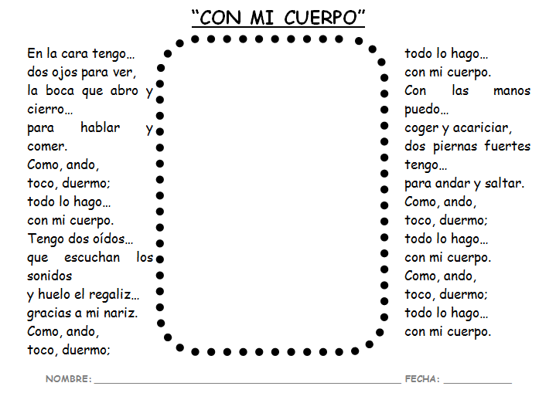**Con mi cuerpo**

En la cara tengo,

dos ojos para ver,

la boca que abro y cierro

para hablar y comer.

Como, ando, toco y duermo;

todo lo hago con mi cuerpo.

Tengo dos oídos

que escuchan los sonidos

y huelo el regaliz

gracias a mi nariz.

Como, ando, toco duermo;

todo lo hago con mi cuerpo.

Con las manos puedo

coger y acariciar,

dos piernas fuertes tengo,

para andar y saltar.

Como, ando, toco duermo;

todo lo hago con mi cuerpo.

1. 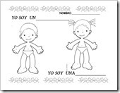**Pinta la imagen que te representa. (niña o niño)**

